นพวารเตรียมสมโภชแม่พระเสด็จขึ้นสวรรค์
แม่พระประจักษ์ที่ฟาติมา

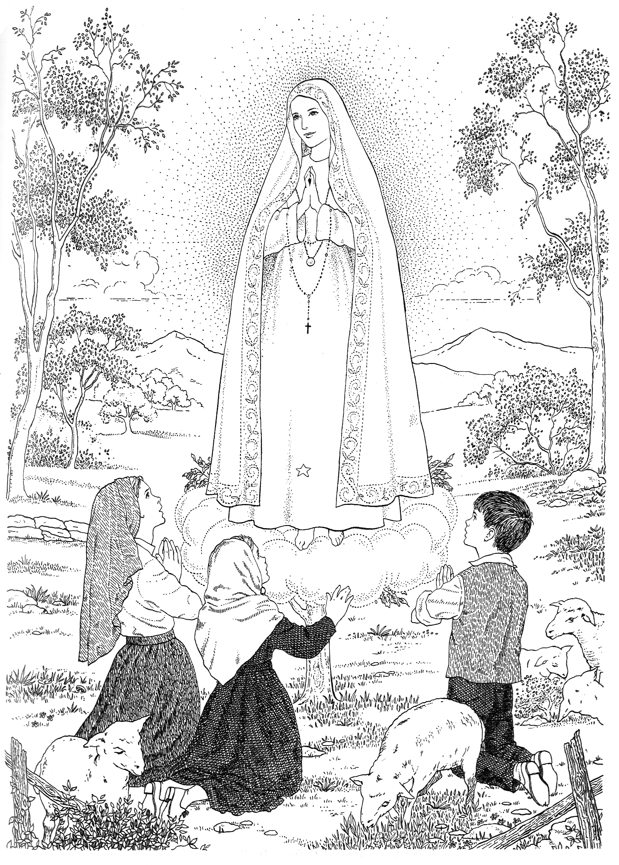

บทนำ
พี่น้องที่รัก วันนี้เป็นวันเริ่มต้นนพวาร เตรียมจิตใจเราแต่ละคนให้พร้อมที่จะก้าวสู่การสมโภชพระนางมารีย์เสด็จขึ้นสวรรค์ จึงเป็นโอกาสสำคัญที่เราจะมาร่วมใจกันรำพึงถึงเหตุการณ์การประจักษ์ของพระนางพรหมจารีมารีย์ ผู้เสด็จมาเยี่ยมเยียนมนุษย์เสมอด้วยความรักและห่วงใย พระแม่ไม่เคยทรงทอดทิ้งมนุษย์ แม้เมื่อมนุษย์ทำบาปมากมายสักเพียงไร พระแม่กลับทรงพระเมตตาเสด็จลงมา เพื่อตักเตือนมนุษย์ให้สวดภาวนา กลับใจใช้โทษบาป
เราจะรำพึงภาวนาจากเหตุการณ์การประจักษ์ของแม่พระในสถานที่ต่าง ๆ ทั้ง 9 แห่ง ซึ่งพระศาสนจักรได้รับรองแล้วว่าเป็นความจริง โดยเริ่มจากเหตุการณ์การประจักษ์ครั้งล่าสุดคือ ในศตวรรษที่ 20 ซึ่งเป็น การประจักษ์ที่ฟาติมา ประเทศโปรตุเกส
ในปี ค.ศ. 1917 โปรตุเกสถูกครอบงำโดยพวกสมาคมลับนอกกฎหมาย บ้านเมืองอยู่ในสภาพระส่ำระสาย ฟาติมาเป็นหมู่บ้านชนบทเล็ก ๆ ที่ยากจน เกษตรกรส่วนใหญ่ไม่มีเครื่องมือในการทำงาน แต่พวกเขาเป็นคริสตชนที่มีความเชื่อลึกซึ้ง มีความศรัทธาตามแบบประเพณีที่ปฏิบัติสืบกันมาช้านาน
แม่พระทรงประจักษ์มาที่ฟาติมาทั้งสิ้น 6 ครั้ง คือทุกวันที่ 13 ของเดือน ตั้งแต่ 13 พฤษภาคม ถึง 13 ตุลาคม ค.ศ. 1917 ยกเว้นเฉพาะเดือนสิงหาคมที่เด็กทั้งสามถูกขัดขวางจากนายอำเภอที่ไม่เชื่อพระเจ้า และนำเด็กทั้งสามไปขังไว้ แต่เมื่อถูกปล่อยตัวมา แม่พระก็ทรงประจักษ์มาในวันที่ 19 สิงหาคม
เด็กทั้งสามที่เห็นการประจักษ์ของแม่พระ คือ ยาชินทา มาร์โต อายุ 7 ขวบ ฟรังซิสโก มาร์โต พี่ชาย อายุ 9 ขวบ และ ลูซีอา โดสซังโตส ลูกพี่ลูกน้องอายุ 10 ขวบ ทั้งสามคนไม่รู้หนังสือ แต่รู้จักบทภาวนาและข้อคำสอนที่สำคัญจากการสอนภายในครอบครัว

เพลง มารดาฟาติมา
1. โอ้องค์มารดาแห่งฟาติมา ปรากฏกายาประชาทราบใจของแม่
สามเด็กน้อยเฝ้าคอยซาบซึ้งดวงแด ใจของแม่แท้เศร้าทรวง
2. โอ้องค์มารดาแม่ผู้ทรงศรี ได้มอบวจีช่วยชี้ด้วยใจแสนห่วง
ภาวนาเพื่อใจของลูกทั้งปวง ทิ้งเล่ห์ลวงตักตวงความดีเรื่อยไป
(รับ) พร้อมใจกันน้อมลงวิงวอน ขอประทานพรนิกรทั่วทั้งถิ่นไทย
ดลใจให้เรานั้นมั่นใจ จะติดตามไปด้วยใจซื่อตรง
3. ยอดสตรีแม่ศรีแห่งฟาติมา พร้อมกับแม่ยาข้านี้มีใจรักองค์

ในเมืองแมนแผ่นดินแผ่นฟ้าชื่นชม ร่วมสุขสมกับแม่นี้เอย

แม่พระทรงประจักษ์ครั้งแรก 13 พฤษภาคม ค.ศ. 1917
แม่พระทรงประจักษ์มาครั้งแรก วันที่ 13 พฤษภาคม ค.ศ. 1917 เด็กทั้งสามพาแกะไปเลี้ยงตามปกติ ประมาณเวลาเที่ยง ทั้งสามพักทานอาหาร แล้วสวดลูกประคำพร้อมกัน ทันใดนั้นก็มีแสงสว่างเจิดจ้า ทั้งสามตกใจคิดว่าพายุจะมา จึงรีบต้อนแกะเพื่อจะกลับบ้าน แสงจ้ากว่าเดิมวาบขึ้นเป็นครั้งที่ 2 บนต้นโอ๊กเขียวชอุ่ม และตรงกลางดวงสว่างจ้านั้น เด็ก ๆ เห็นสตรีงามผู้หนึ่งมีรังสีเจิดจ้ายิ่งกว่าดวงอาทิตย์ ทั้งสามตกใจกลัว จะวิ่งหนี แต่สตรีงามผู้นั้นตรึงพวกเขาไว้ด้วยรอยยิ้ม
แม่พระตรัสแก่เด็กทั้งสามว่า “หนูเต็มใจถวายพลีกรรม และความยากลำบากต่าง ๆ แด่พระเจ้า เพื่อใช้โทษบาปมากมายที่เคืองพระทัยพระองค์ไหม...หนูเต็มใจรับทนทุกข์ลำบาก เพื่อคนบาปจะได้กลับใจ เพื่อชดเชยคำสบประมาทที่ล่วงเกินดวงหทัยนิรมลของเราไหม”
เด็กทั้งสามตอบรับด้วยความเต็มใจ แม่พระตรัสต่อไปอีกว่า “เธอจะต้องประสบความยุ่งยากลำบากมาก แต่พระหรรษทานของพระเจ้าจะช่วยเหลือจุนเจือเสมอ”
แม่พระขอให้เด็กทั้งสามสวดลูกประคำบ่อย ๆ และขอให้แทรกบทต่อไปนี้ทุก 10 เม็ดด้วยคือ “พระเยซูเจ้าข้า โปรดยกบาปโทษของเรา โปรดช่วยเราให้พ้นไฟนรก และโปรดช่วยวิญญาณในไฟชำระ โดยเฉพาะวิญญาณที่ถูกทอดทิ้ง”
ให้เราสวดสายประคำ 20 เม็ด เพื่อถวายเกียรติแด่แม่พระ และภาวนาเพื่อคนบาปทั้งหลาย ซึ่งรวมทั้งตัวเราเองด้วย
(แต่ละสิบเม็ดให้สวด “พระเยซูเจ้าข้า โปรดยกบาปโทษของเรา โปรดช่วยเราให้พ้นไฟนรกและโปรดช่วยวิญญาณในไฟชำระ โดยเฉพาะวิญญาณที่ถูกทอดทิ้ง”)

ที่ฟาติมา แม่พระได้มอบสารที่สำคัญ คือ
- “พระเจ้าประสงค์จะให้โลกศรัทธาภักดีต่อดวงหทัยนิรมลของพระแม่ ... พระแม่จะไม่ทิ้งเราเลย ดวงหทัยนิรมลของพระแม่จะเป็นที่หลบภัยของเรา และเป็นหนทางนำเราไปหาพระเจ้า”
(รับ) เพลง ยอกรประนมบังคมพระแม่ เคารพรักแท้สุดคำรำพัน
ลูกมากราบไหว้ด้วยใจมุ่งมั่น ให้แม่ประกันนำทางชีวา
- “จงสวดด้วยความตั้งใจ ขอให้สงครามสงบ มีแต่การวอนขอพระแม่เท่านั้นที่มนุษย์จะได้รับพระคุณนี้” (รับ)
- “จงทำพลีกรรมเพื่อคนบาป และสวดบ่อย ๆ ว่า : ข้าแต่พระเยซู พลีกรรมนี้เพื่อแสดงความรักต่อพระองค์ เพื่อคนบาปจะได้กลับใจ และเพื่อชดเชยการทำขัดเคืองดวงหทัยนิรมลของพระนางมารีอา… จงสวดภาวนามาก ๆ และทำพลีกรรมเพื่อคนบาป...วิญญาณมากมายต้องไปนรก เพราะไม่มีผู้ทำพลีกรรม และสวดภาวนาให้เขา” (รับ)
- “เราคือพระมารดาแห่งสายประคำ เรามาเตือนสัตบุรุษให้เปลี่ยนแปลงวิถีชีวิต อย่าทำบาปให้เป็นที่ขัดเคืองพระทัยพระเยซูเจ้า บาปนั้นมากมายเกินไปแล้ว จงสวดลูกประคำ และใช้โทษบาปของตนเถิด...สงครามจะยุติลงในไม่ช้า ถ้ามนุษย์แก้ไขความประพฤติของตน” (รับ)

•⬆
ให้เราวิงวอนพระแม่ ผู้นำหน้าเราในหนทางแห่งความเชื่อ โปรดค้ำจุนเราในความเชื่อที่ได้รับ และมีความยินดีในการเจริญชีวิตตามความเชื่อนั้น
- พระแม่มารีย์ทรงเชื่อฟังพระวาจาของพระเจ้า และทรงภาวนาสม่ำเสมอ
- ขอโปรดให้แมร์มีเรียม เซอร์ไอรีน และผู้ใหญ่ฝ่ายคณะทุกท่านเปี่ยมด้วยพระจิตเจ้า และปรีชาญาณ เพื่อทุกภารกิจของคณะจะได้ดำรงไว้ซึ่งตามจิตตารมณ์และพระพรพิเศษ อีกทั้งบรรลุให้เกิดผลสัมฤทธิ์ตามน้ำพระทัยของพระองค์
(รับ) ข้าแต่พระแม่แห่งฟาติมา โปรดเสนอวิงวอนเพื่อลูกทั้งหลายด้วยเทอญ
- พระแม่ทรงมอบตนเองรับใช้พระเจ้าด้วยความรักร้อนรน และเสมอต้นเสมอปลาย
- ขอโปรดให้ข้าพเจ้าทั้งหลายมีชัยต่อบาป และการแตกแยกทั้งปวง อีกทั้งเจริญชีวิตในความศักดิ์สิทธิ์ และใกล้ชิดพระเจ้ามากขึ้น เพื่อจะได้อุทิศตนรับใช้พระองค์ในบรรดาเพื่อนพี่น้องผู้ยากจนและต่ำต้อย ด้วยดวงใจที่อ่อนโยนดุจเดียวกับพระแม่
(รับ) ข้าแต่พระแม่แห่งฟาติมา โปรดเสนอวิงวอนเพื่อลูกทั้งหลายด้วยเทอญ
- พระแม่มารีย์ ผู้มีความเชื่อในความรักของพระเจ้าอย่างมั่นคง
- ขอโปรดให้คริสตชนทุกคนได้เพิ่มความสนิทสนมกับพระแม่ ดำเนินชีวิตด้วยความเชื่อ และฟื้นฟูความเชื่อให้มีชีวิตชีวาอย่างที่มีอยู่ในหัวใจของพระแม่ เพื่อจะได้นำบุคคลอื่นที่ยังไม่รู้จักพระเยซูเจ้า ให้มารู้จักพระองค์มากขึ้น
(รับ) ข้าแต่พระแม่แห่งฟาติมา โปรดเสนอวิงวอนเพื่อลูกทั้งหลายด้วยเทอญ
- ในประวัติศาสตร์แห่งความรอดของมนุษย์ พระแม่ทรงเป็นแบบฉบับการต่อสู่กับความมืดแห่งบาป
- ขอโปรดให้ผู้นำและผู้ปกครองนานาชาติ เต็มเปี่ยมด้วยพละกำลัง สติปัญญา และคุณธรรมความดี เพื่อร่วมมือกันสร้างสรรค์โลกปัจจุบันนี้ให้อยู่ในระเบียบแห่งความรัก สันติภาพและความยุติธรรม
(รับ) ข้าแต่พระแม่แห่งฟาติมา โปรดเสนอวิงวอนเพื่อลูกทั้งหลายด้วยเทอญ
- พระแม่มารีย์เป็นพระมารดาแห่งชีวิต เป็นดังดวงดาวที่นำทางมนุษยชาติออกจากความตายมาสู่ชีวิต
- อาศัยคำภาวนาของพระแม่ ขอโปรดให้ดวงวิญญาณของเซอร์ที่ล่วงลับไปแล้ว และวิญญาณในไฟชำระทุกดวง ได้รับพระเมตตาจากพระเจ้า และโปรดให้เขาได้เห็นแสงสว่างแห่งพระพักตร์ของพระองค์ตลอดนิรันดร
(รับ) ข้าแต่พระแม่แห่งฟาติมา โปรดเสนอวิงวอนเพื่อลูกทั้งหลายด้วยเทอญ

บทวิงวอนแม่พระแห่งฟาติมา (ภาวนาพร้อมกัน)
ข้าแต่ราชินีแห่งสายประคำศักดิ์สิทธิ์ ท่านพรหมจารีแห่งฟาติมา ผู้ทรงปรากฏกายในดินแดนแห่งโปรตุเกส และทรงนำสันติทั้งภายในและภายนอกมาสู่ดินแดนนั้น ลูกวิงวอนขอพระแม่โปรดปกปักรักษาประเทศชาติ บ้านเกิดเมืองนอนของลูก ให้มีสันติสุขและเปี่ยมไปด้วยคุณธรรม ตามคำสอนของพระเยซูเจ้า
ขอโปรดประทานสันติภาพมาสู่นานาชาติ เพื่อว่านานาชาติและชาติภูมิของลูก ได้มีความยินดีถวายเกียรติแด่พระแม่เป็นราชินีแห่งสันติภาพด้วย ข้าแต่พระแม่แห่งสายประคำศักดิ์สิทธิ์ โปรดวิงวอนเพื่อประเทศชาติของลูก ขอพระแม่โปรดประทานสันติสุขแก่มนุษยชาติด้วยเถิด อาแมน

•
โปรดเถิดพระเจ้าข้า โปรดให้พระนางมารีย์ผู้เป็นพรหมจารีเสมอ ได้ช่วยอ้อนวอนเพื่อข้าพเจ้าทั้งหลายได้มีความไว้วางใจ กล้าหาญ และศรัทธาที่จะสวดภาวนา พลีกรรมใช้โทษบาปและมีใจพร้อมที่จะน้อมรับน้ำพระทัยของพระบิดาอย่างบริบูรณ์ยิ่งขึ้นเสมอ ทั้งนี้ขอพึ่งพระบารมีพระคริสตเจ้า พระเจ้าของข้าพเจ้าทั้งหลาย  อาแมน
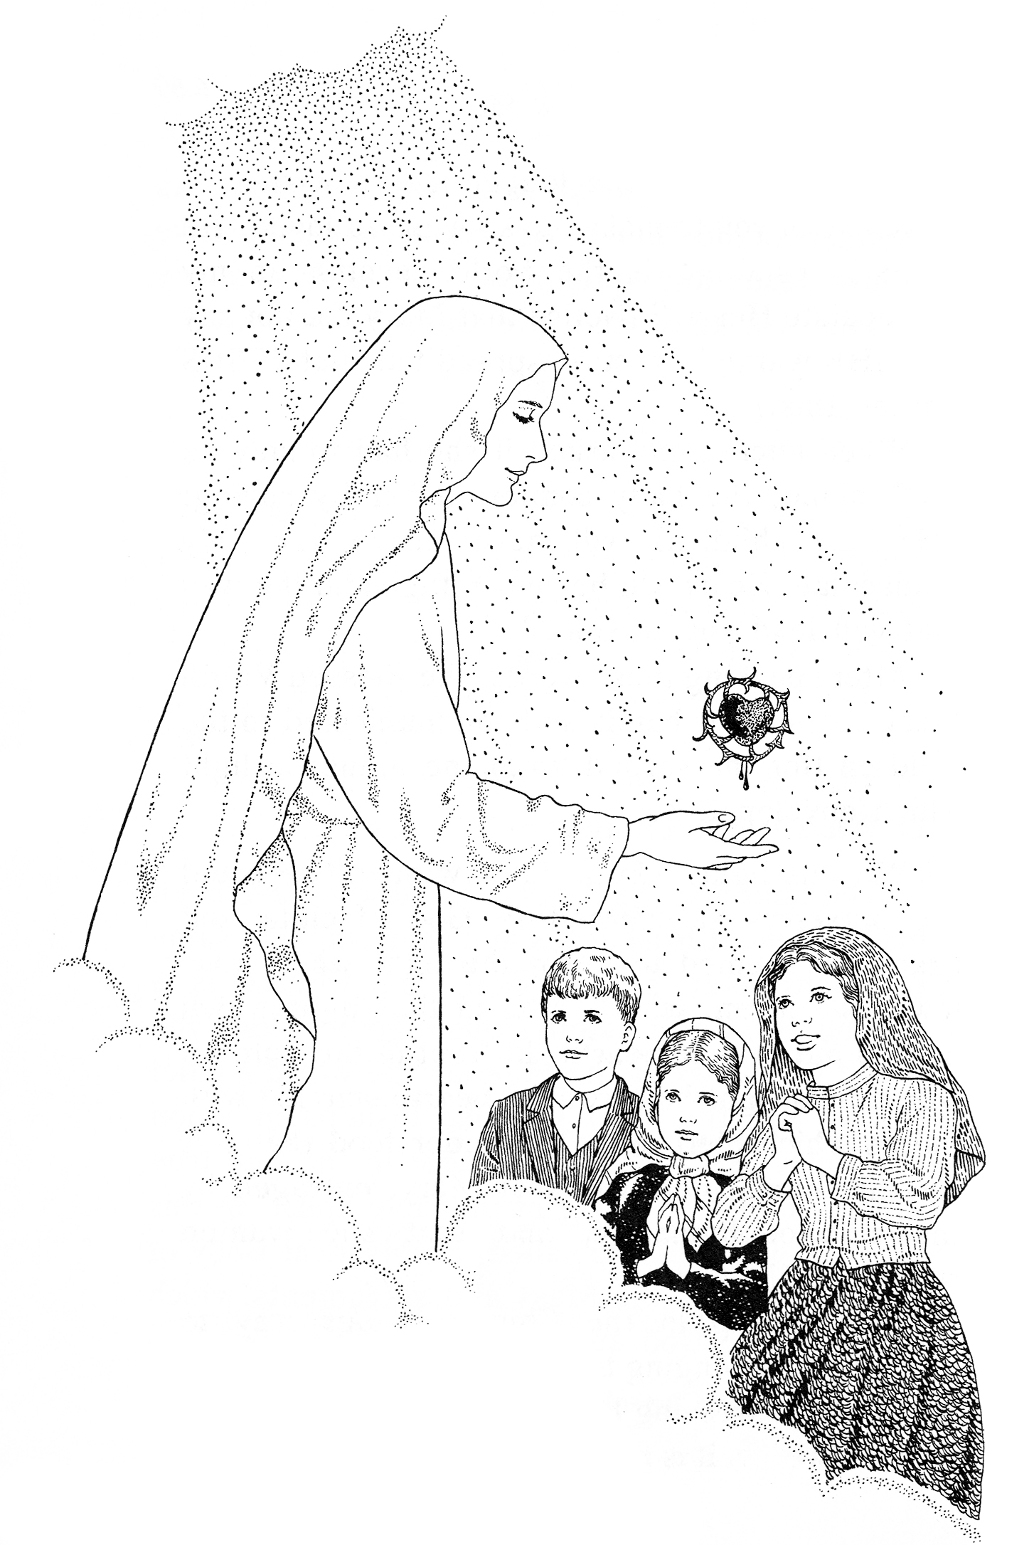
ขอพระเจ้าโปรดประทานคืนอันสงบ และปลายทางอันเป็นสุขแก่ข้าพเจ้าทั้งหลาย อาแมน
เพลง อัญเชิญพระแม่ (แม่พระฟาติมา)
1. อัญเชิญพระแม่สู่บัลลังก์ ท่ามกลางหัวใจซื่อสัตย์ธรรม
มารีย์คือความหวังชื่นฉ่ำ เพราะนำเรารอดพ้นเคืองขุ่น
(รับ) โอ้พระมารดาแห่งฟาติมา โปรดกรุณาให้ลูกพ้นภัย
โปรดคุณธรรมประจำจิตใจ นำคนทั่วไปให้รอดเทอญ
2. ดวงใจพระแม่เปี่ยมความทุกข์ โปรดลูกให้พ้นทุกข์พ้นมลทิน
ดลใจให้ลูกไกลราคิน ชีพสิ้นให้ลูกพบพระองค์ (รับ)

